Verhalten bei Unfällen
 | Ruhe bewahren
 | 1 | Unfall melden |  | Anrufen: 112  Wo geschah es?  Was geschah?  Wie viele Verletzte?  Welche Arten der Verletzung?  Warten auf Rückfragen!
 | 2 | Erste Hilfe |  | Absicherung des Unfallorts  Versorgung der Verletzten  Anweisungen beachten
 | 3 | Weitere  Maßnahmen |  | Rettungskräfte einweisen  Schaulustige entfernen

Verhalten im Brandfall
Ruhe bewahren
1 | Brand  melden |  | Anrufen: 112 Feuerwehr  Wo ist etwas passiert?  Was ist passiert?  Wer ruft an?  Wie viele Verletzte?  Warten auf Rückfragen  Wichtig: Die Leitstelle beendet  das Gespräch!
 |  | 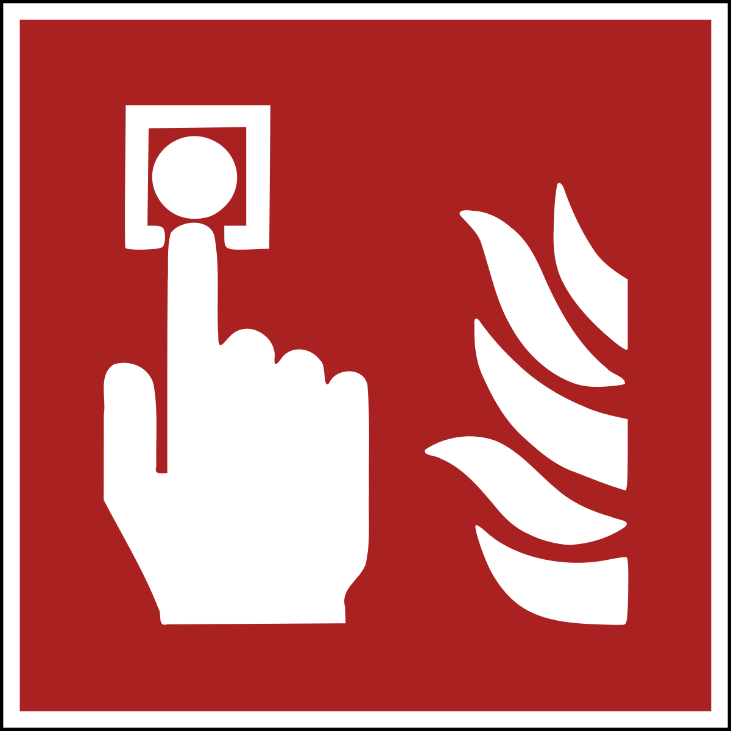 | Brandmelder betätigen
2 | In Sicherheit bringen | 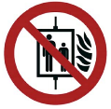 | Gefährdete Personen  mitnehmen  Türen schließen  Gekennzeichneten  Rettungswegen folgen  Aufzug nicht benutzen  Anweisung beachten
3 | Löschversuch unternehmen | 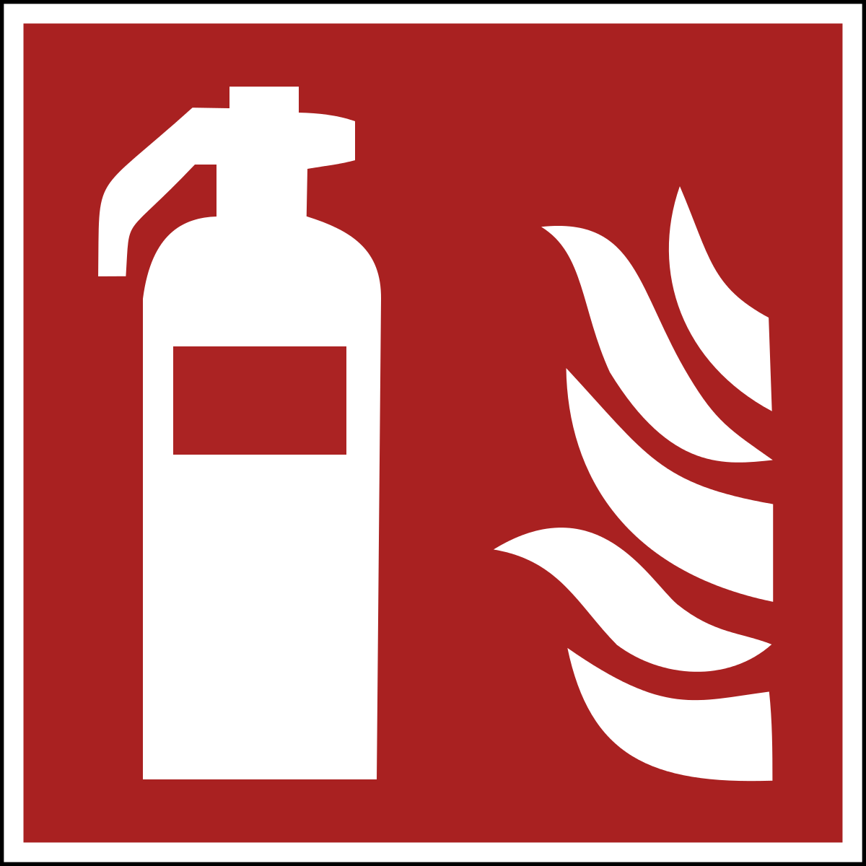 |  | Feuerlöscher benutzen

